- Geografie, Geschichte und Sprache der Nordfriesen
Lies die Arbeitsaufträge durch. Worauf musst du im Film speziell achten? Schaue dann den Film über die Nordfriesen, mache dir Notizen und löse anschliessend die Arbeitsblätter.

- Auf der Karte siehst du Nordfriesland gelb eingezeichnet. Von welchen Gebieten ist Nordfriesland umgeben? Schreibe die Namen der Gebiete in die Tabelle. Nimm, wenn nötig, den Atlas zur Hilfe. Ordne anschliessend den Begriffen die entsprechenden Bezeichnungen zu.

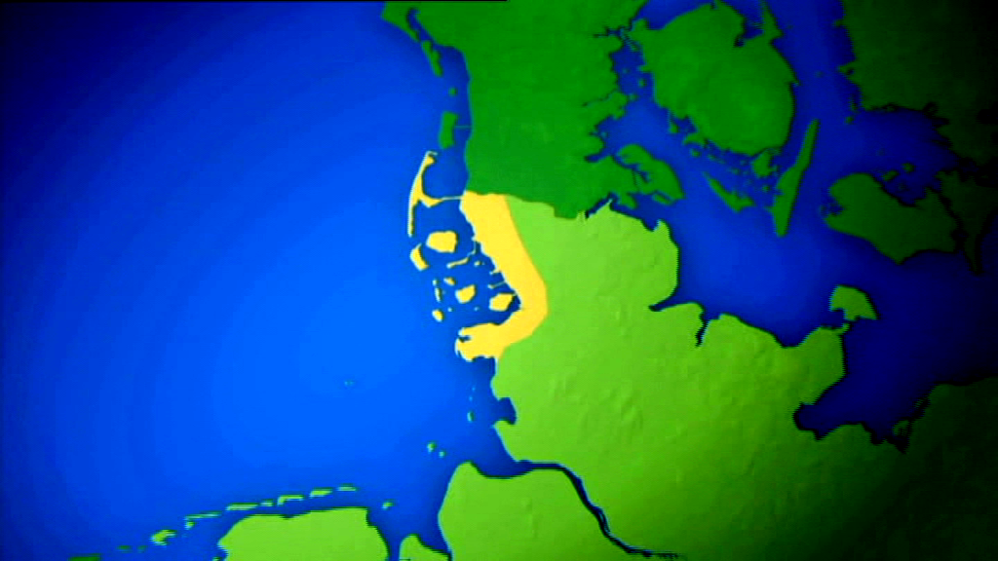
1.
3.
2.
Quelle:«Minderheiten in Europa. Die Nordfriesen» 2006, RTR

Name des Gebietes | Bezeichnungen: Staat, Bundesland, Landkreis
1.
2.
3.

- Woher stammen die Nordfriesen ursprünglich?

- Wie gross ist Nordfriesland im Vergleich zum Kanton Graubünden etwa? Kreuze die richtige Aussage an.
a | Gleich gross wie Graubünden
b | Dreieinhalb Mal grösser als Graubünden
c | Fünf Mal kleiner als Graubünden
d | Fünf Mal grösser als Graubünden
e | Dreieinhalb Mal kleiner als Graubünden

- Schätze, wie viele Einwohner Nordfriesland hat. Der Kanton Graubünden hat heute etwas weniger als 200 000 EinwohnerInnen. Die Bevölkerungsdichte im Kanton Graubünden beträgt etwa ¼ von jener in Nordfriesland.

a | 2 Millionen
b | 162 000
c | 70 000
d | 550 000
e | 10 000

- Wie viel Prozent des Landes liegen unter dem Meeresspiegel?

- Im folgenden Text erfährst du, warum die Nordfriesen Dämme und Deiche gebaut haben. Lies den Text und ergänze ihn mit den fehlenden Wörtern:

- Seeseite
- Fahrwege
- Sturmfluten
- Deichkrone
- Schutzwall

Früher wurden durch ……………………………….. oft grosse Teile des Festlandes vom Meer überspült und weggerissen. Die Menschen an den Küsten mussten mühsam lernen, sich gegen die Gewalten des Wassers zu schützen. Besonders wichtig war die Anlage von Deichen.
Ein Deich ist ein ………………………………. entlang der Küste des Festlandes. Er ist nicht sehr hoch, er wird jedoch sehr breit aufgebaut, damit die Wellen an Kraft verlieren.
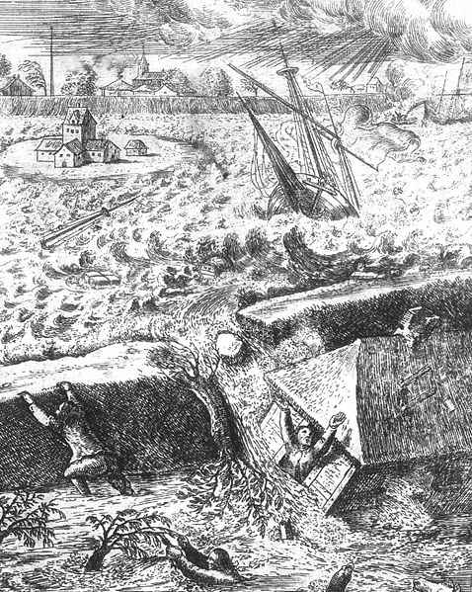
Kupferstich «Deichbruch von Winterstein» 1661

Zur …………………………………. besteht der Deich aus einer Steinbefestigung und einer flachen Aussenböschung. Die Innenböschung zur Landseite ist steiler. Zu beiden Seiten verlaufen …………………………………..
Die Deiche mussten im Laufe der Jahrhunderte immer höher gebaut werden. Sie sind heute am Fuß ungefähr 100 Meter breit. Die …………………………………. liegt etwa acht Meter über dem mittleren Hochwasserstand.
Wichtig ist, dass der Deich sehr fest ist. Schafe leisten dabei hervorragende Arbeit. Mit ihren Füßen treten sie das Erdreich fest. Gleichzeitig weiden sie das Gras ab, dessen Wurzeln den Deich zusätzlich stabilisieren.
Text- und Bildquelle: http://www.hamsterkiste.de/04/Nordsee/080.html

- Wie sieht ein Deich aus? Zeichne und beschrifte ihn.

- Der Deichgraf von Föhr, Karl-Julius Volkerts, sagt im Film, dass der Meeresspiegel stetig ansteige und ihm Angst mache. Warum steigt der Meeresspiegel?

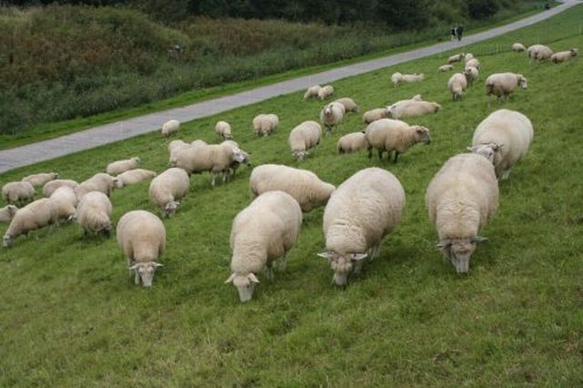
Schafe grasen auf einem Deich, Quelle: http://www.hamsterkiste.de/04/Nordsee/080.html

- Du hast im Film erfahren, dass die Nordfriesen verschiedene Dialekte sprechen. Ergänze den folgenden Satz:

Heute sprechen noch etwa…

a | 50 000 Personen 12 verschiedene friesische Dialekte.
b | 10 000 Personen 8 verschiedene friesische Dialekte.
c | 10 000 Personen 8 deutsche und dänische Dialekte.
d | 50 000 Personen 12 friesische Dialekte.
e | 10 000 Personen 6 holländische Dialekte.

- Zusammenleben
Im Film hast du mehrere Begriffe, die das Zusammenleben von Menschen bezeichnen, gehört. In der Tabelle findest du diese Ausdrücke wieder. Ergänze die Tabelle, indem du die Begriffe erläuterst und Beispiele aus deinem Umfeld nennst. Nimm, wenn nötig, ein Lexikon zur Hilfe.

Begriff | Bedeutung | Beispiel
Dorf
Gemeinde
Bundesland | In der Schweiz entspricht der Begriff Kanton einem Bundesland. Ein Bundesland ist eine politische Einheit eines Staates. | - Glarus  - Kalifornien (USA)
Staat
Gemeinschaft |  | - Klassengemeinschaft in einer Schule  - Gemeinschaft der türkischen Einwohner in Zürich Schwamendingen
Gesellschaft

- Weitere Aufgaben
Diese Aufgaben richten sich an Klassen, in denen folgende Themen behandelt werden:

  - Ressourcen, Ressourcenknappheit
  - Urwaldrodung
  - Energiequellen

- In Risum-Lindholm, so zeigt uns der Film, haben die EinwohnerInnen entschieden, selber eine Windanlage zu bauen. Warum?

- Im Interview präsentiert der Bauer und Unternehmer Hans-Walter Sievert die Biogasanlage von Risum-Lindholm. Das Getreide und der Mais, die er produziert, werden für die Gewinnung von Energie verwendet. Er sagt, dass diese Angelegenheit für Diskussionen gesorgt habe. Kannst du dir vorstellen, warum nicht alle EinwohnerInnen mit der Anlage einverstanden waren? Schreibe mögliche Gründe auf.

- In Risum-Lindholm werden zwei erneuerbare Energiequellen genutzt: Der Wind und die Biomasse – die pflanzlichen Produkte, die zur Gewinnung von Energie in Biogasanlagen verwendet werden.
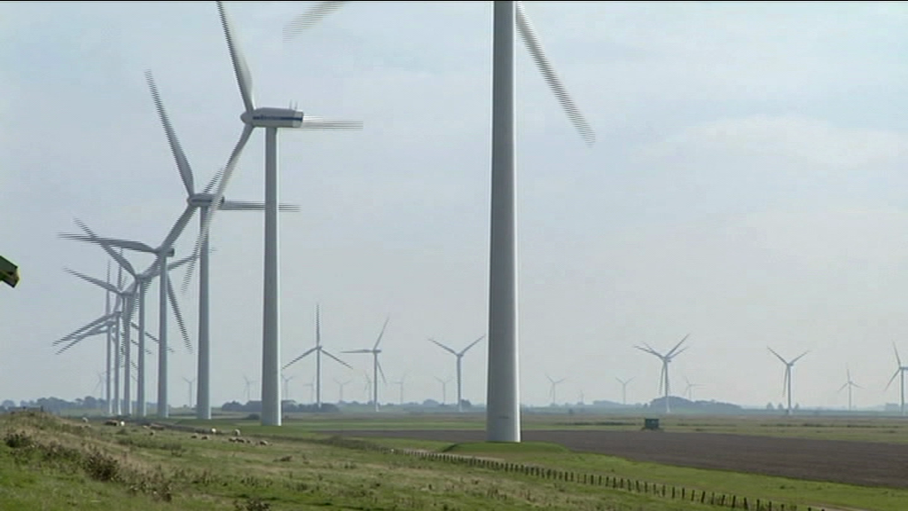
Quelle:«Minderheiten in Europa. Die Nordfriesen» 2006, RTR

Sind diese Energiequellen eine gute Alternative zu den nicht erneuerbaren Energiequellen wie Erdöl, Kohle, Erdgas oder Kernkraft? Informiere dich anhand der folgenden Links und bilde dir eine Meinung:

http://www.wwf.ch/de/hintergrundwissen/klima/erneuerbare/wind/
http://www.wwf.ch/de/hintergrundwissen/klima/erneuerbare/biomasse/
- Bilde mit zwei KlassenkameradInnen eine Gruppe. Diskutiert folgende Fragestellungen und notiert eure Ergebnisse.

Welches sind Vor- und Nachteile von Wind- und Biomasseenergie?

Warum sind viele Leute, zum Beispiel in Brasilien, nicht zufrieden mit dem Ausbau der Biomasseenergie?

Haben die EinwohnerInnen von Risum-Lindholm mit dem Bau der Windmühlen und der Biogasanlage eine gute Entscheidung getroffen? Begründet eure Meinung.

- Führt in der Klasse ein Streitgespräch zum Thema Biogasanlage. Teilt euch dazu in eine Pro- und eine Kontra-Gruppe auf. Eine Hälfte der Klasse vertritt also die Meinung der BefürworterInnen der Biogasanlage und die andere die der GegnerInnen. Welche Gruppe hat die besseren Argumente?

Für diese Beurteilung kann die Lehrperson im Vorfeld ein oder zwei SchülerInnen bestimmen, welche die Rolle der BeobachterInnen einnehmen und passiv an der Diskussion teilnehmen.
Anmerkung: Wie eine Biogasanlage funktioniert, wird in folgendem Link erklärt http://www.youtube.com/watch?v=po5sDVbV8_M

